Chudoba (bída)

1. Základní pojmy, charakteristika

1.1 Co je chudoba?
Sociální problém, sociálně patologický jev, sociální deviace
Chudoba neznamená skromný život (biblické chápání chudoby)

1.2 Definice:
Stav jedince nebo skupiny vyplývající z nedostatku zdrojů, ohrožující zdraví a pocit „slušného života“.
(srov. definice zdraví WHO – bio-psycho-sociální pohoda).
Chudí jsou lidé, domácnosti, skupiny osob, kteří disponují tak malým objemem materiálních, kulturních a sociálních prostředků, že jsou vyloučeni ze způsobu života, který je v členské zemi, v níž žijí, považován za přijatelné minimum. ( definice EU)
Mezi důsledky patří i pocit „zahanbení“–stigmatizace (Adam Smith)
Materiální a psychologický aspekt chudoby
Chudoba je sociální problém (deviace), který je vyvolán jinými sociálními problémy a jiné sociální problémy vyvolává.

1.3 Související pojmy.
Nerovnost:
- Příjmová nerovnost,
- Nerovnost bohatství
- Nerovnost ve spotřebě a životním stylu
- Statusová nerovnost
- Nerovnost ve schopnostech, vzdělání a v přístupu ke vzdělání (teorie lidského, kulturního a sociálního kapitálu)
- Nerovnost na trhu práce
- Nerovnost životních podmínek a její rizika
- Vztah mezi nerovností a chudobou
- Je nerovnost správná, funkční, normální?

Další pojmy:
Deprivace
Sociální vyloučení
Marginalizace

2. Příčiny chudoby

2.1,Rizikové faktory
- Životní cyklus - stáří
- Trh práce – nezaměstnanost
- Vzdělání - kvalifikace
- Rodinná situace, počet dětí, neúplná rodina
- Tělesny a duševní handicap a chudoba
- Etnické minority, rasismus a chudoba
- Bezdomovci
- Skrytá a latentní chudoba

Kdo se v ČR cítí být chudý a kdo bohatý
(výsledek sociologického výzkumu z roku 1994)
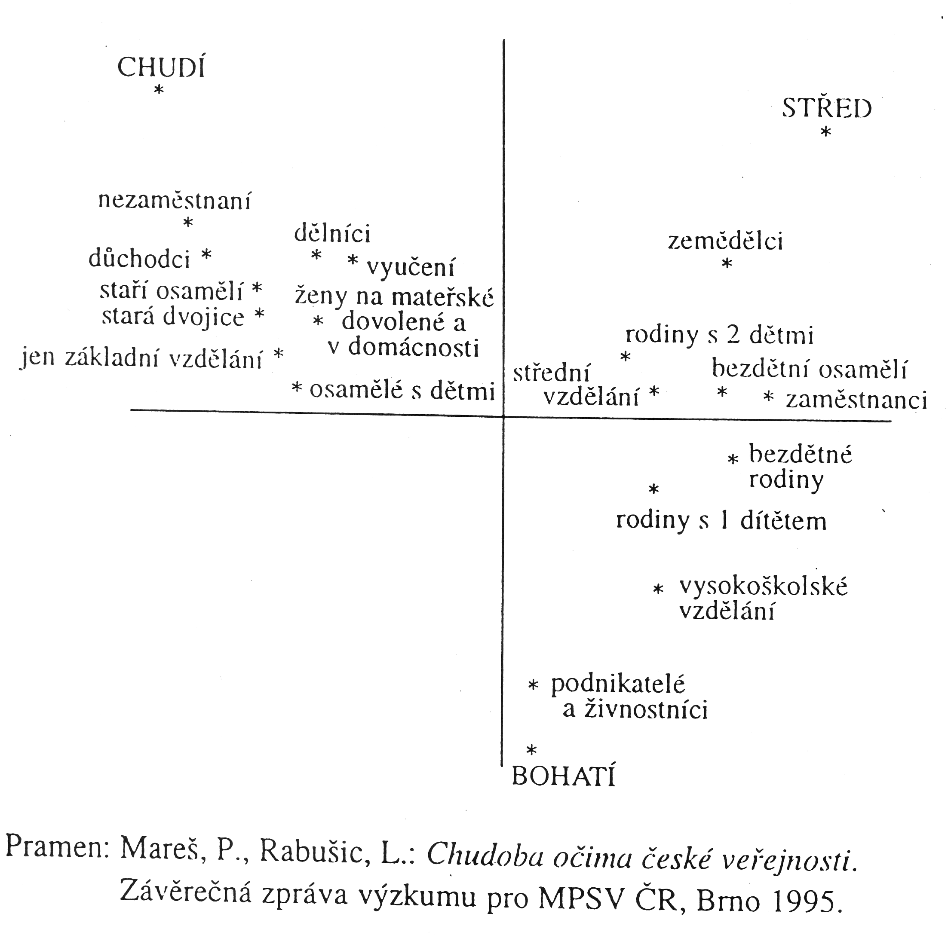
2.2 Příčiny ( koncepty) chudoby
- Chudoba jako důsledek uspořádání společnosti
Globalizace
- Chudoba jako důsledek osobnostních charakteristik ( vlastností)
lenost, neschopnost, nedostatek vůle, morální kvality atd.
- Chudoba jako důsledek nastalé situace, sociální události -
nemoc, úraz, ztráta zaměstnání, válka, přírodní katastrofa

Obvykle kombinace více faktorů.
Chudoba je předmětem sociální politiky a sociální práce.
Postoje veřejnosti: a/ chudí, kteří si zaslouží pomoc
b/ chudí, kteří si nezaslouží pomoc

3. Chudoba v čase (historie chudoby)

3.1 Středověká chudoba
- Chudoba jako důsledek neštěstí
- Cyklické příčiny chudoby
- Strukturální příčiny chudoby
- Rozsah chudoby
- Životní standard chudých
- Chudí jako předmět charity
- Moralizování kolem chudoby: chudoba versus sociální kontrola
- Chudí jako participanti na sociálním řádu

3.2 Chudoba a rozvoj sociálního státu
- Redistrihuce bohatství v rámci sociálního státu Selektivita, nebo univerzalita
- Dávky sociálního státu a mzda
- Veřejné, nebo soukromé zaopatření?
- Sociální stát a morální hlediska
- Nástroje sociální politiky
- Směřování sociální pomoci

3.3 Občanská společnost a chudoba
- Problém sociální exkluze
- Chudoba jako status: zaopatření, oprávnění a životní šance
- Problém sociální nekompetentnosti chudých
- Kultura bídy a deklasovaných
- Marginalizace chudých a reakce na ni: kultura bídy a závislosti (od občana ke klientovi)
- Třída deklasovaných: pauperisinus a underclass
Stará chudoba - závislá na demografických a osobnostních faktorech
Nová chudoba - závislá především na hospodářském cyklu a na zaměstnání
V ČR i ve světě roste především nová chudoba
Co je nová chudoba?
• rostoucí počet příjemců sociálních dávek a služeb,
• rostoucí nezaměstnanost a nestabilita v zaměstnání,
• rostoucí počet nezaplacených účtů a nesplácených půjček, dlouhodobých finančních závazků,
• rostoucí počet osamělých rodičů - samoživitelů,
• rostoucí počet bezdomovců,
• rostoucí soustředění chudých v určitých částech měst,
• ekonomický exodus.

4. Chudoba a její měření
4.1 Absolutní a relativní chudoba.
Absolutní – absolutní výše zdrojů (nedostatek) a její důsledky
Relativní – ve srovnání v čase a prostoru
Relativní chudoba má téměř stejné důsledky jako absolutní.
4.2 Objektivní a subjektivní chudoba.
Objektivní – na základě stanovených kriterií
Subjektivní – na základě vlastního hodnocení
( Mareš str.195 a 197)
4.3 Měření chudoby
- Na základě výše příjmu – např. příjem nižší než 50% průměrného
- Na základě srovnání se stanoveným minimem
- Na základě stanovení minimálních potřeb
- Na základě měření deprivace (co umožní a neumožní příjem)
V různých zemích se používají různé metody.
OSN používá ukazatel HPI ( Human Poverty Index)
HPI 1 (pro rozvojové země)
1.statistický odhad podílu obyvatel, kteří nepřežijí 40. rok svého
života
2.podíl analfabetů v dospělé populaci
3.podíl obyvatel, kteří nemají přístup k nezávadné vodě
4.podíl obyvatel, kteří nemají přístup ke zdravotním službám
5.podíl dětí, které ve věku 0-5 let mají podnormální váhu
HPI 2 (pro vyspělé země)
1.statistický odhad podílu obyvatel, kteří nepřežijí 60. rok svého
života
2.podíl funkčně negramotných v dospělé populaci
3.podíl lidí, jejichž příjem je nižší než polovina průměrného
příjmu
4.podíl dlouhodobě nezaměstnaných ( 12 a více měsíců)
5. Ilustrující fakta - stav světa v 90. letech 20. století
( United Nations Human Development Report 1999)
5.1 Socioekonomické nůžky se rozevírají, bohatí bohatnou,chudí
chudnou.
V RZ žilo asi 4,5 miliardy lidí. Z toho 25% nesplňovalo alespoň
jedno z kriterií HPI 1.
Ve VZ každý 8. obyvatel ( 12,5%) žil v podmínkách
odpovídajících kriteriím chudoby( HPI 2)
USA 16,5%, VB 15,17%, Německo 10,4%, Holandsko 8,3%
V roce 1996 vykazovalo 358 nejbohatších jednotlivců stejné
příjmy jako 2,5 miliardy nejchudších. V roce 1998 to bylo již jen
225 nejbohatších.
Příjmy 20% nejbohatších byly 74x vyšší než příjmy 20%
nejchudších.
V letech 1996-97 mělo 100 států menší příjmy než před 10 lety.
V průběhu 80.let počet Američanů žijících pod hranicí chudoby
vzrostl o 60%.
Roste zadluženost rozvojových zemí.

5.2 Vybrané oblasti
5.2.1 Zdraví
HIV/AIDS počet nemocných vzrostl z 15 na 33 milionů
800 milionů lidí nemá přístup ke zdravotní péči
2.6 miliardy lidí žije v podmínkách, které neodpovídají
základním požadavkům hygieny.
1,3 miliardy lidí nemá přístup k nezávadné vodě
5.2.2 Jídlo a výživa
860 milionů lidí hladoví
( 200 mln Indie, 160 mln Čína, 150 mln Afrika – odhad FAO)
3.2.3 Ekonomický příjem
1,3 miliardy lidí má menší příjem než 1USD na den
1 miliarda lidí nedokáže uspokojit základní životní potřeby
3.2.4 Vzdělání
Na Zemi žije 850 milionů analfabetů
Ve VZ je 100 milionů funkčně negramotných lidí
5.2.5 Ženy a děti
340 milionů žen se nedožije 40.roku života
25-50 % žen je vystaveno některé z forem domácího násilí
160 milionů dětí hladoví
200 milionů dětí je využíváno jako pracovní síla
Podíl dětí, které žijí v bídě: USA 20%, VB 9%, Evropa 2-5%
Rodiny s jedním rodičem, které žijí v bídě:USA 57,9%,
VB 16,5%, Francie 17,9%
5.3 OSN formuluje 7 druhů (oblastí) ohrožení světa
( HDR – 1999)
1.bída
2.hlad
3.zdraví
4.kriminalita (ohrožení osobní svobody)
5.poškozování životního prostředí
6.kultura
7.ohrožení demokracie (totalitní režimy a hnutí)

UNICEF formuluje 3 nejdůležitější úkoly:
- zajistit dostatek potravy
- zajistit přístup k nezávadné vodě a zdravotní péči
- zajistit láskyplnou péči (!)

6. Důsledky chudoby

Bludný kruh příčin a následků, Chudoba je multifaktoriální jev.
Dlouhodobé analýzy b různých zemích potvrzují, že:
- horší zdravotní stav a vyšší úmrtnost
- nižší vzdělání
- vyšší nezaměstnanost
- násilná kriminalita, drogy, vyšší podíl lidí ve vězení
se vyskytuje častěji (koreluje) v nižších příjmových skupinách.

Zdravotní stav a úmrtnost.
Chudoba obvykle znamená: horší výživu, kouření, horší životní styl, sedavý způsob života (TV), horší zdravotní péči.
Ve Velké Britanii je u nejnižší příjmové skupiny 3x vyšší riziko úmrtnosti než u nejvyšší skupiny.Úmrtnost dětí na nemoci a úrazy je dokonce 5x vyšší.
Špatná výživa v dětství znamená horší zdraví v dospělosti.
V Rusku žije v bídě téměř polovina obyvatel. V letech 1990-1994 se zvýšila úmrtnost v závislosti na věku o 33%. Střední délka života se zkrátila u mužů o
6 let, u žen o 3 roky.

7. Prostorová koncentrace (separace) bídy a bohatství

Bohaté čtvrti – části měst
Chudinské čtvrti – sídliště, slumy, „inner cities“
Přesuny obyvatel
New York, Los Angeles, Chicago, Londýn, Paříž (!), Jižní Amerika, Johanesburg (JAR)

Pokus v USA v 80. letech ignorovat chudobu v některých částech měst (omezení služeb - odvoz odpadků, hasiči aj.) - měl tragické důsledky.
Bídu, kriminalitu a choroby nelze zavřít do ghett, začnou se z nich šířit! Sociální služby se vyplácejí!
Růst bezdomovectví – narůstající sociální problém vyspělých zemí

8. Situace v České republice

Podle zprávy Českého statistického úřadu žije v České republice pod hranicí chudoby 133 tisíc domácností. To je téměř 400 tisíc lidí. Rodiny, které žijí pod hranicí životního minima, měly v roce 2002 hrubý roční příjem pouze 31 258 Kč na osobu. Mezi nejchudší domácnosti patří rodiny s více dětmi, domácnosti nezaměstnaných či neúplné rodiny.
Chudé domácnosti tvoří 3,3 % všech rodin. S příjmem do výše 1,6 násobku životního minima musí žít celkem 846 tisíc domácností – 6,5 %. Na druhé straně příjmových nůžek jsou „nejbohatší" rodiny. Jejich hrubý příjem přesahuje 22 tisíc Kč ročně na osobu. Takových rodin je v Česku 800 tisíc. Podle ekonomů se příjmové rozdíly budou zvyšovat.
Přesto Čech s průměrným platem patří v celosvětovém srovnání osobních příjmů do první pětiny. Může tak být považován za relativního boháče. Průměrný měsíční hrubá mzda českého zaměstnance byla roce 2004 kolem 17 800Kč, to je asi 593 korun na den. Většina světové populace však musí vyšít s částkou mnohem nižší.
Jak vyplývá ze studie Světové banky, deset procent obyvatel zeměkoule, tedy kolem 600 milionů lidí, má příjmy menší než 1,1 amerického dolaru, tedy asi
25 Kč na den. Naopak jedno procento světové populace může denně utratit zhruba 130 dolarů, to je kolem 2990 Kč..
Češi tak svým průměrným příjmem zapadají do bohatší části obyvatel planety Země. Zhruba pět miliard lidí po celém světě je na tom finančně hůře. Pohled na to, kdo je chudý, se však v Evropě a zemích třetího světa značné liší. V Evropské unii se za chudého považuje ten, jehož příjem je pod 60 procenty průměrného platu v jeho zemi. Podle tohoto měřítka by tak byl chudý každý Čech, který má měsíční hrubý příjem pod 10 500 Kč.
Obyvatelé EU s nízkými příjmy jsou před pádem do skutečné chudoby obvykle ochráněni sociálními dávkami. Nejchudší občan unie odkázaný na sociální dávky je na tom finančně lépe než 1,1 miliardy lidí na celém světe.
Nejbohatší lidé na světě žijí v EU, USA, Japonsku, Austrálii, Kanadě a malých arabských zemích bohatých na ropu, například ve Spojených arabských emirátech. Asi 80 procent světového bohatství tak leží v rukou pětiny obyvatel planety. Naopak nejchudší obyvatelé Země žijí v Africe, Jižní Americe nebo Asii. Extrémní rozdíly je však možné najít i v jednotlivých státech.

Rozdělení bohatsví ve světě (podle výše příjmu na 1 den)

Nejbohatší 1%.....................2993 Kč
Bohatých 5%..................... 2116 Kč
Majetných 10%...................1600 Kč
Čech s průměrným platem…593 Kč
Chudší polovina populace…..54 Kč
Nejchudších 10%...................25 Kč
(Pramen: Světová banka 2002)

V důsledku probíhající ekonomické krize se situace ve světě i v ČR v nejbližších měsících a letech změní!

